**Manejo básico de Collapse**

para que este elemento funcione se necesita un contenedor, un elemento disparador y un elemento destino.

DISPARADOR

En el elemento disparador tiene que llevar básicamente esta configuración: data-toggle =”collapse” data-target=”#victima” aria-expanded=”false”

Lo que significa es lo siguiente para el DISPARADOR:

Data-toggle =”collapse” 🡪 indica que es el disparador

Data-target=”#victima” 🡪 indica que es la víctima o a quien dispara

aria-expanded=”false” 🡪 indica si la victima esta expandida en este caso decimos que no.

VICTIMA

Creamos la etiqueta div

Clase=”collapse”

Id=”victima” 🡪tiene que llevar el nombre como se definio en el disparador en la propiedad data-target en este caso victima

Adicional a esto para que un lector de pantalla pueda funcionar se agregan unas configuraciones extras:

**Manejo básico de Navbar**

Es menú de navegación se comenta que es el componente más importante de boostrap

Concepto 1: El componente se inicia con la clase “navbar”.

Concepto 2: definimos el tema del menú. Nota: se agrega donde se pone la clase navbar, si el tema del menú será negro se tiene que agregar la clase navbar-dark y agregamos un color obscuro como por ejemplo el color negro es opcional ya sea con un style:”background:black” o en si lo prefierens agregándole clases de colores con esto salen las letras blancas, por si nuestro tema va hacer claro tenemos que definir la clase navbar-light y agregamos el color amarillo, opcional ya sea con un style:”background:yellow” o en si lo prefierens agregándole clases de colores con esto salen las letra de color negro.

Concepto 3: Definimos el color de fondo del menú con la clase bg-primary, bg-secundary valla con las clases bg-*, se agrega en donde esta ubicada la clase navbar

Concepto 4: Podemos colocar la barra de navegación dentro de un contenedor

Concepto 5: El logo va dentro de una clase “navbar-brand”

Concepto 6: Colocamos el botón movil usando la clase “navbar-toogler” usando un button, Nota: una vez que se definido el elemento button se tiene que agregar la propiedad type =”button” class=”navbar-toggler” data-toggle=”collapse” y data-target=”#menu-principal” este esta agregando el nombre de la victima como id, aria-expanded =”false” para que la victima no este expandida por default, aria-label=”Desplegar menú de navegación” esto es para que el lector de pantalla lo lea y sepa que ongo, dentro del button vamos a agregar un elemento span y le agregamos la clase “navbar-toggler-icon”

Concepto 7: Creamos el menú desplegable con la clase “collapse” NOTA: Creamos la victima en este caso un div el cual agregamos la clase “collapse” y como se definición en el elemento disparados agregamos el nombre del id como “menú-principal” y agregamos la clase navbar-collapse ahora agregamos un ul en la ul agregamos la clase “navbar-nav” con el fin de que no se muestren las viñetas y li y en el elemento li agregamos una clase “nav-item” anidamos un a dentro de li en el elemento A agregamos la clase “nav-link”

Concepto 7: Definimos un enlace activo colocando la clase “active” y los deshabilitamos con la clase “disabled”

Concepto 8: Expandimos el menú con la clase “navbar-expand” NOTA: esta clase va donde se define la clase navbar, pero si queremos que la pagina muestre los menus expandidos hasta en pantallas grandes podemos agregar el tipo de contexto como sm, ejemplo navbar-expand-sm el cuel se mostrara expandido desde los 576

Concepto 9: para alinear los enlaces expandidos tenemos que usar márgenes automáticos. Nota se usa la clase ml-auto, mr-auto etc se usa donde esta definido la clase navbar-nav en el elemento ul

**Componente dropdown**

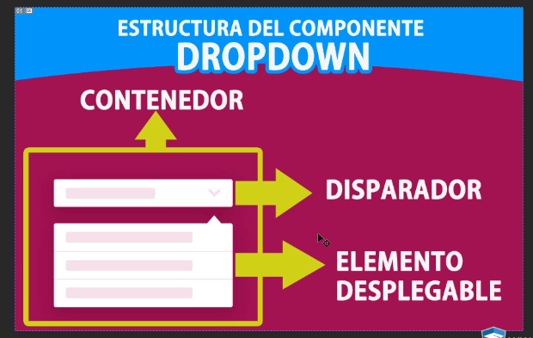

## Trabajando con el elemento disparador

Para poder trabajar con ello tenemos que trabajar primeramente con el elemento contenedor, puede ser cualquier etiqueta html pero tiene que tener la característica la propiedad posición relative o más bien agregando la clase “dropdown”.

Un elemento disparador puede ser un button o una etiqueta A y se tiene que agregar la propiedad data-toggle=”dropdown” y se agrega la clase “dropdown-toggle”

## Trabajando con el elemento desplegable

Tiene que ser un contenedor html como un div y agregando la clase “dropdown-menu” después se asigna como hijo un elemento a con la clase dropdown-item